データ集

図1

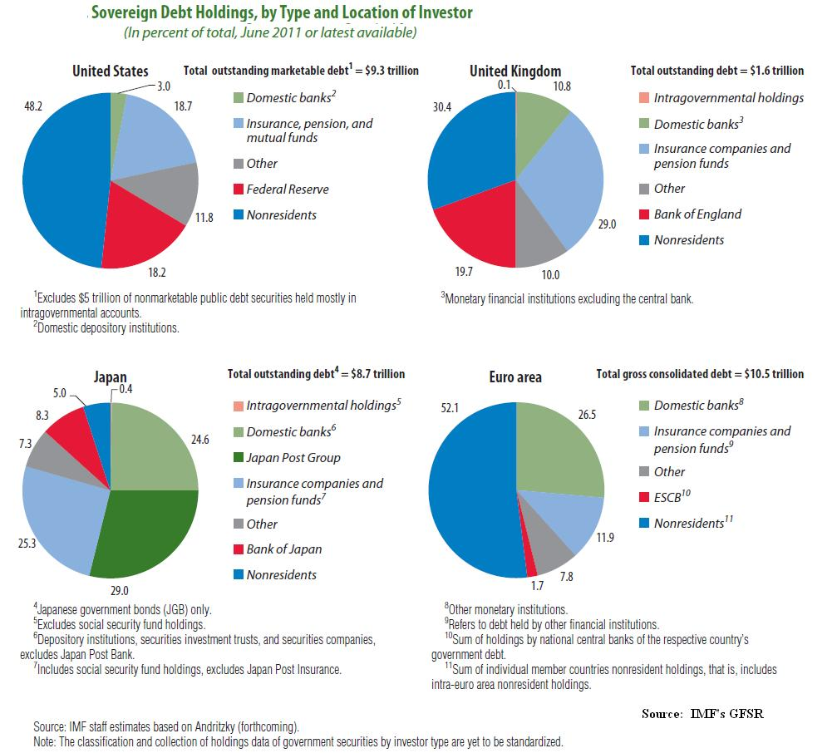

URL: <http://macromon.wordpress.com/2012/04/11/sovereign-debt-holdings-by-type-of-investor/>

国債利回り

出典元:investing.com

URL:http://jp.investing.com/rates-bonds/world-government-bonds?maturity_from=10&maturity_to=310



出典元　世界経済のネタ帳

URL: http://ecodb.net/ranking/imf_ngdpd.html



出典元　Let’s Gold

URL: <http://lets-gold.net/sovereign_rating.php>

消費者物価指数

出典元　世界経済のネタ帳の各国のページ

URL: <http://ecodb.net/>



出典元　独立行政法人日本貿易保険

URL: <http://www.nexi.go.jp/cover/categorytable>

R分析の式および結果

　※結果の読み方

　　Coefficients:以下の部分

　　　Valueが係数の値になる

　　　Cb~Cgはカントリーリスクダミーを表す

　　　Fiveは5年利回り

　　　Tenは１０年利回り

　　　Conは消費者物価指数

　　　Gdp はgdp

Intercepts:以下の部分

　　　例として1|2は選択肢１と２の境目となる数値を表している。

　　　①MDSを例にして説明すると、１→１７になるにつれてValueの数が大きくなっているため、推定結果が大きければ大きいほど格付けが悪くなるということである。さらに言えば、係数のほうを見ると、カントリーリスクの評価がｇに近づくほど係数が大きくなっているので、カントリーリスクが低評価=格付けも低評価ということがここから読み取れる。

1. MDS

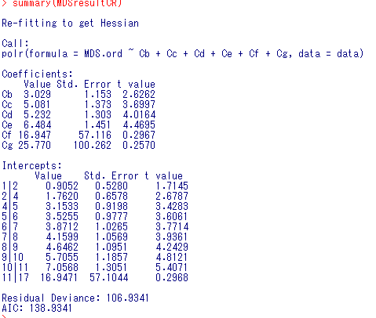

1. SP

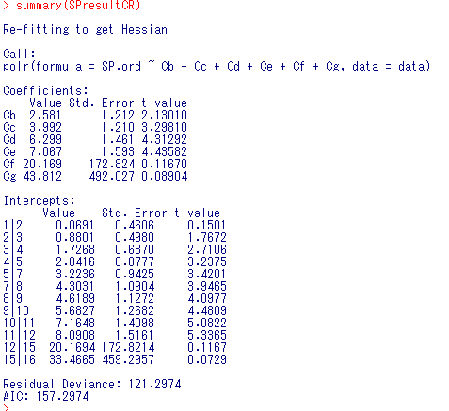

1. FT

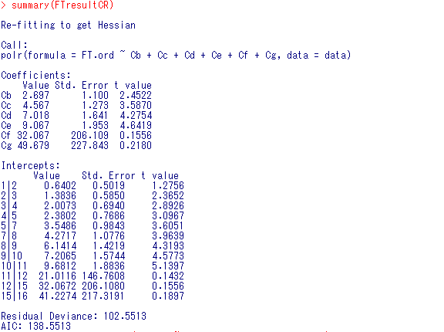

1. MDS

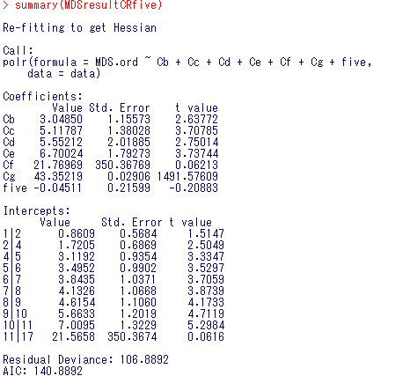

1. SP

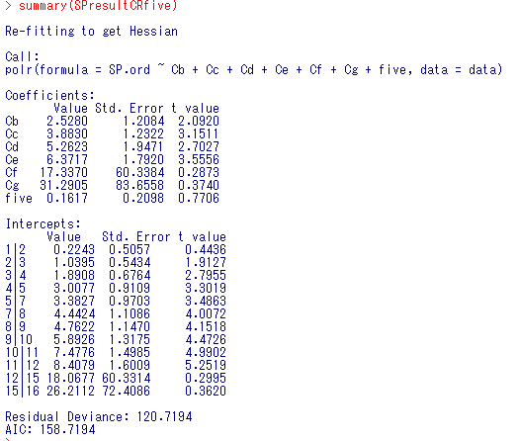

②　FT

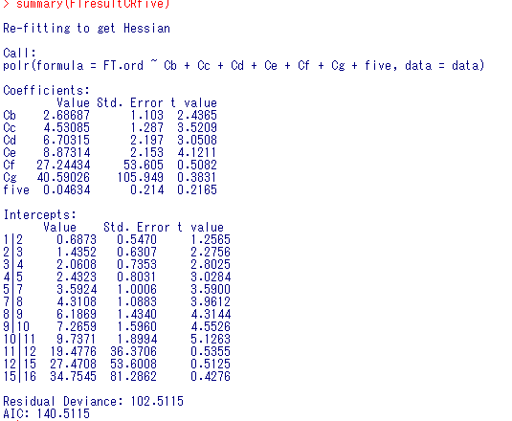

②’　MDS

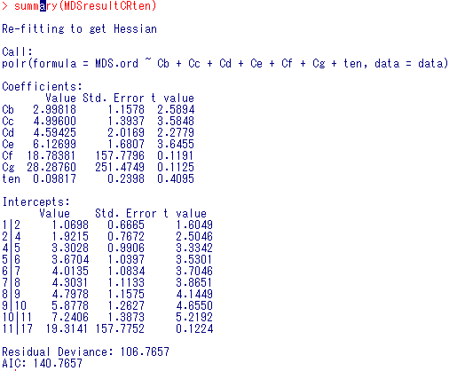

②’　SP

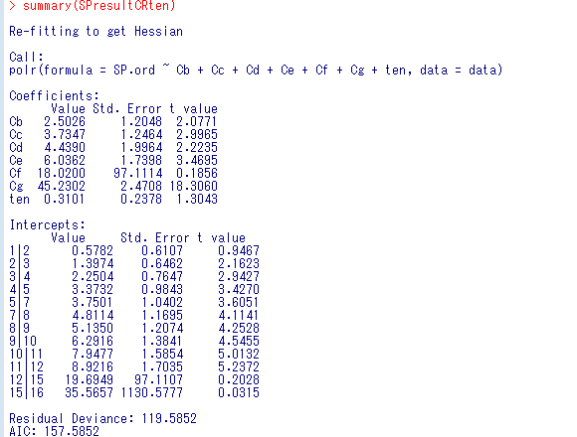

②’　FT

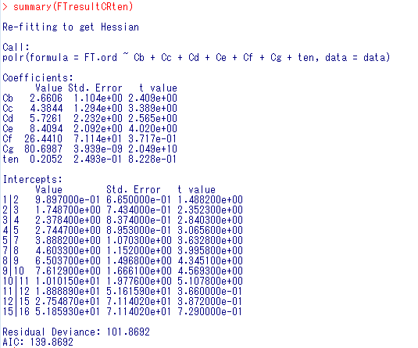

③　MDS

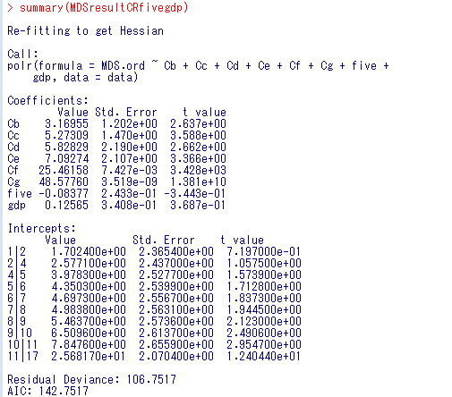

③　SP

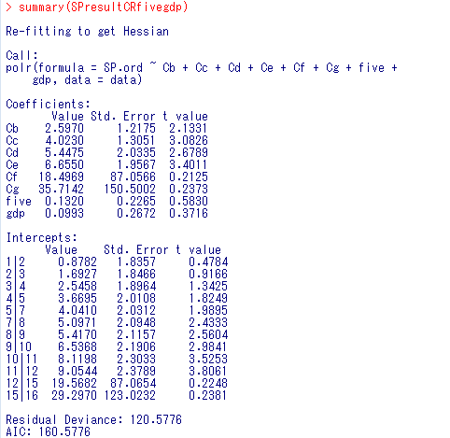

③　FT

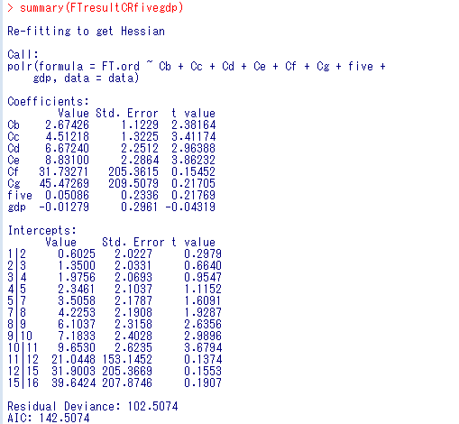

③’　MDS

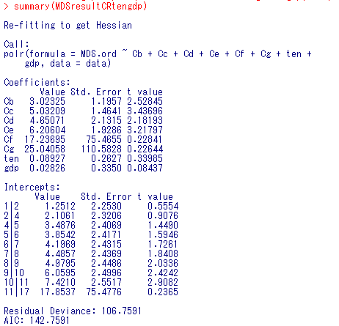

③’　SP

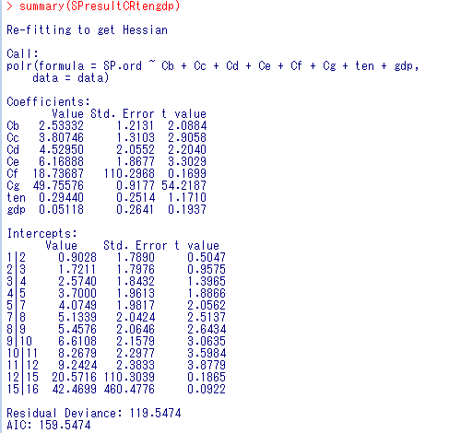

③’　FT

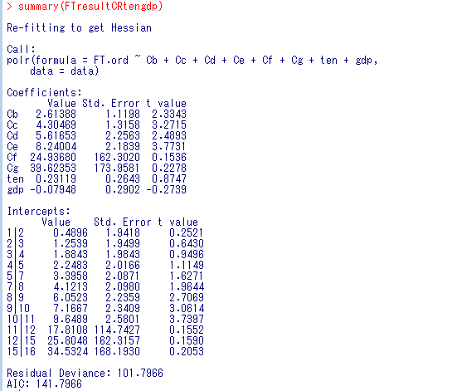

④　MDS

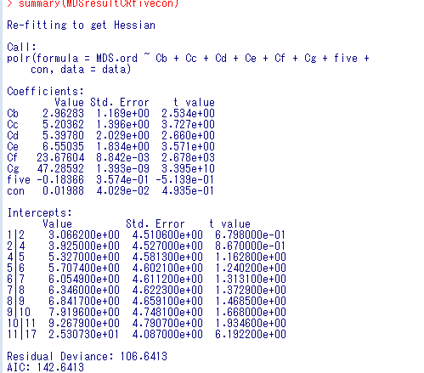

④　SP

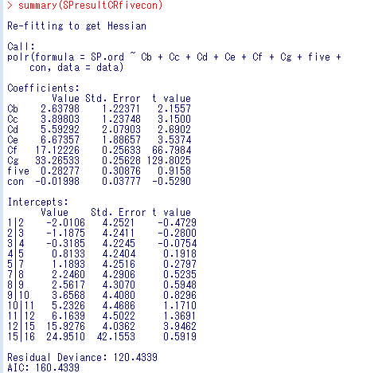

④　FT

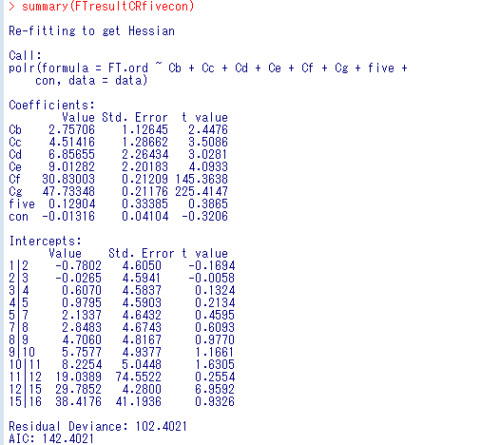

④’　MDS

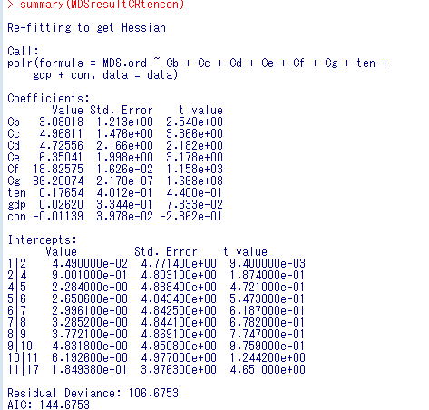

④’SP

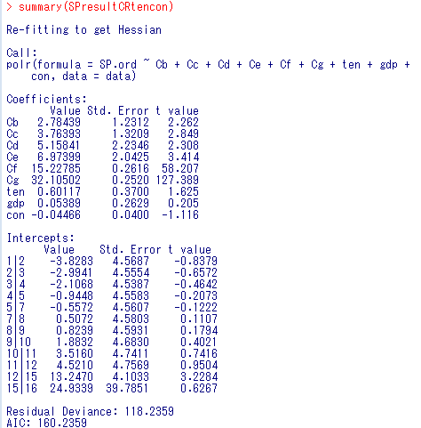

④’　FT

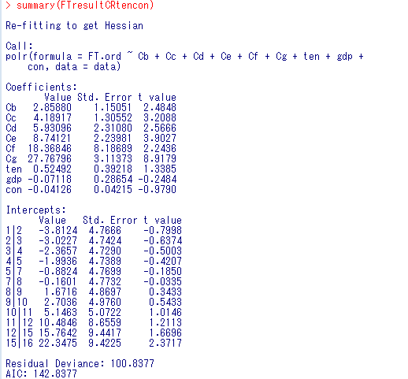

⑤　MDS

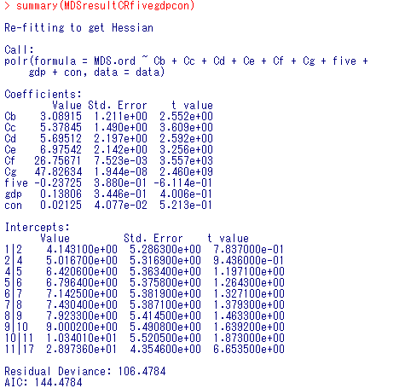

⑤　SP

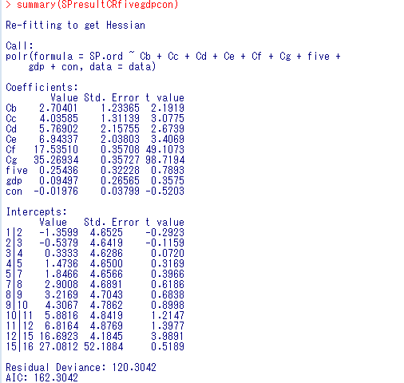

⑤　FT

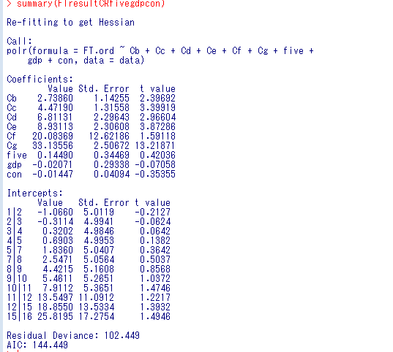

⑤’　MDS

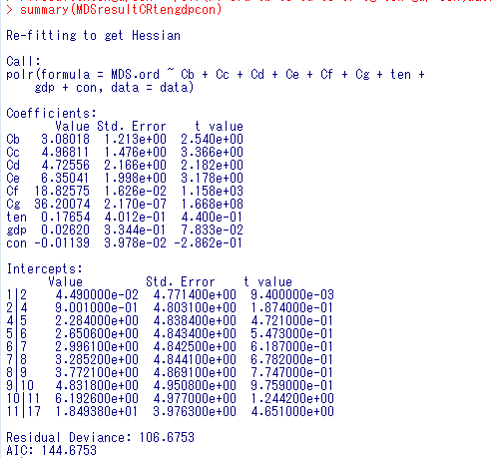

⑤’　SP

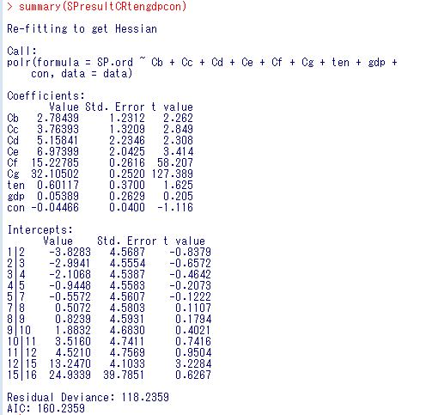

⑤’　FT

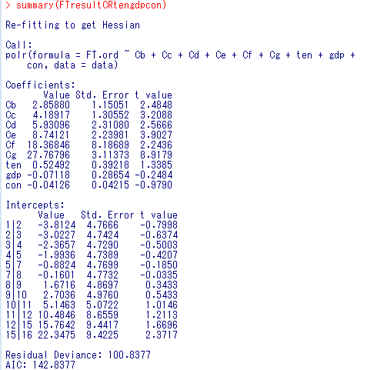



1. の当てはめ値的中率（以下黄色部分が実際数値とは異なるところを表す）



②、②’の当てはめ値的中率



③、③’の当てはめ値的中率



④、④’の当てはめ値的中率



⑤、⑤’の当てはめ値的中率